《大作业》设计实验报告

# 1 基本信息

|  |  |  |  |  |  |  |
| --- | --- | --- | --- | --- | --- | --- |
| 题目名称 | | 科学计算器 | | | | |
| 学号 | 1701132118 | | 专业 | 软件测试 | 姓名 | 黄远志 |
| 邮件 | 460013011@qq.com | | | 电话 |  | |

# 2 软件功能介绍

2.1 计算器界面友好，方便使用。

2.2 具有基本的加、减、乘、除功能，还有开平方、开方根、小数点、三角函数、对数等功能。

2.3 能够判断用户输入运算数是否正确。如0不能作除数、值太大、超出范围等。

2.4 支持小数运算。

2.5 具有退格功能，能够删除最后一个输入,。

* 1. 具有清除功能，删除所有，C。

# 界面布局的设计

计算器开发主要涉及到LinearLayout布局、子项布局是 TextView，用来显示文字，文字的大小，背景颜色等等、除此之外，还有TextView、Button的使用。

3.1 Activity的相关知识

Activity 代表一个用户所能看到的屏幕，Activity 主要是处理一个应用的整体性工作。Activity是最基本的Android 应用程序组件，应用程序中，一个活动通常就是一个单独的屏幕。每一个活动都被实现为一个独立的类，活动类将会显示由视图控件组成的用户接口，并对事件做出响应，大多数的应用是由多个屏幕显示组成，因而要用到多个Activity。

1）Activity 的相关方法及相关函数：void onCreate(Bundle ）首次启动时调用，接受参数： Null or savedInstanceState （保存的以前某些状态信息） ；void onStart() 说明了将要显示给用户的活动； void onRestart() 将处于停止状态的活动重新显示给用户； void onResume() 用户可以开始与活动进行交互时调用。如动画播放和音乐播放； void onPause() 活动将要进入后台运行时调用。（此时前台启动了另一个活动） ； void onStop() 不需要某个活动了， 就调用； voidonDestroy() 销毁活动。

2）多个 Activity 之间的跳转：通过 Intent 类实现屏幕之间的跳转（包括没有参数关系和需要传递参数两种情况） 。

3）两个 Activity 之间进行数据交换： startActivity() 只有 Intent 一个参数 ； public void startSubActivity(Intent intent, int requestCode)（ requestCode：用来标识某一个调用，一般定义一个常量） 。传过去：函数原型为：public Intent setData(ContentURI data) 然后， 参数带到新的 Activity后，同样用 Activity.getIntent() 函数可得到当前过来的 Intent 对象，然后用getData() 就 取 到 参 数 了 。 传 回 来 ： 函 数 原 型 为 ： public final void setResult(int resultCode, String data) 。

3.2 Intent 的相关知识  
Intent 是描述应用想要做什么。 Android 使用了 Intent 这个特殊类，实现在屏幕与屏幕之间移动。 Intent 数据结构两个最重要的部分是动作和动作对应的数据。 Intent 类绑定一次操作，它负责携带这次操作所需要的数据以及操作的类型等。

3．3 LinearLayout

用于用户界面设计。包含 AbsoluteLayout，FrameLayout ， GridView ，LinearLayout，ListLayout ，RadioGroup ， TableLayout 等等。垂直：android:orientation=”vertical”；水平：android:orientation=”horizontal”；根据要求，系统实现以下功能：计算器界面友好，除了基本的加、减、乘、除功能，还有开平方、平方根、三角函数等等，整个程序基于 android 技术开发。

# 4 重要函数流程图

全局要保存的变量：

第一个运算数：number1

当前的运算符：newOper

上次的运算数2：laatNum

上一次的运算符：lastOper；

当前的运算数是否已输入完毕，也就是是否开始运算数2的输入：acceptNewNum；

点击一个数字键(0-9)时的事件响应： 当前数 * 10 + 本次新的数字

点击一个运算符(+-*/)时的事件响应的流程图：

运算符（+ - * /）

开始

取得并保存number1

结束

保存newOper

acceptNewNum=true

取得number2

计算number1与number2

结果保存到number1

更新屏幕显示结果

newOper为空？

acceptNewNum

Yes

No

Yes

No

No

# 5 设计结果

图标



界面

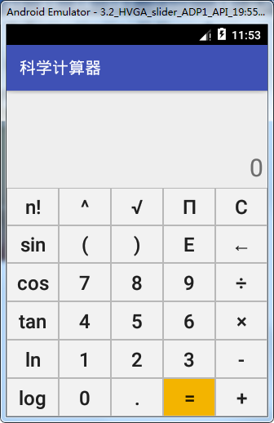

# 6 运算界面

1. 加法

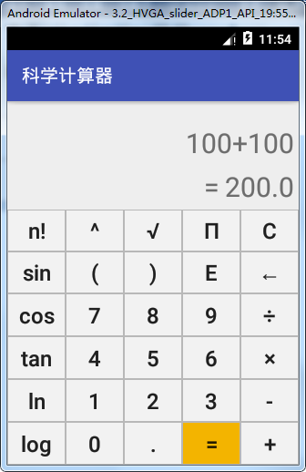

1. 减法

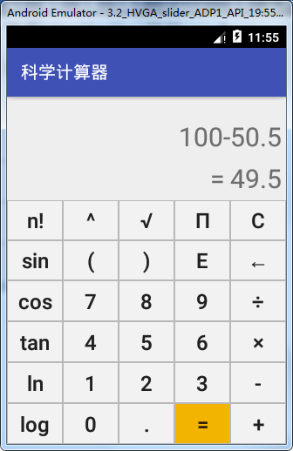

1. 乘法

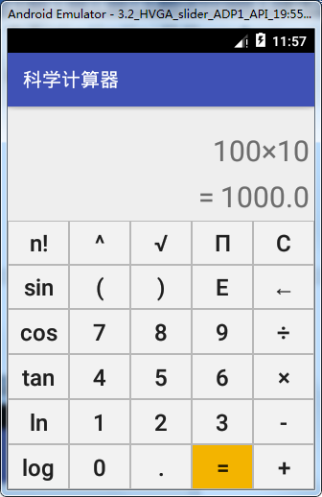

1. 除法

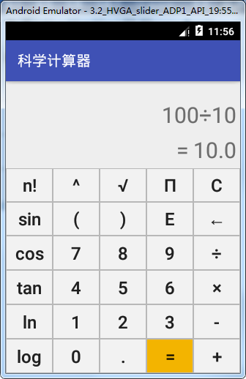

1. 开平方

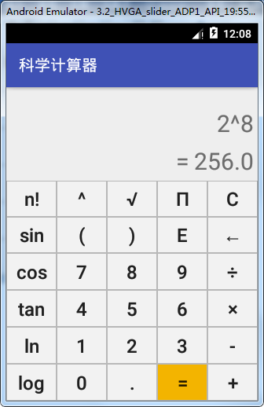

1. 开方

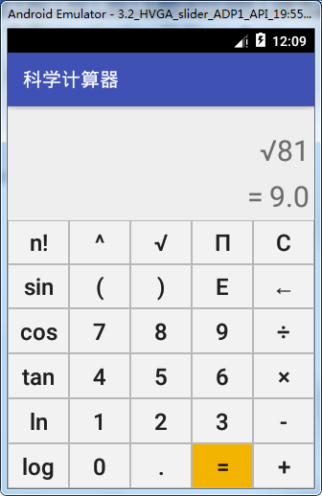

1. 三角函数

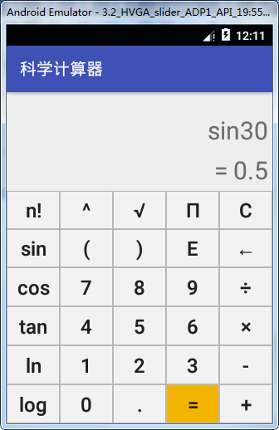

8） 正负运算

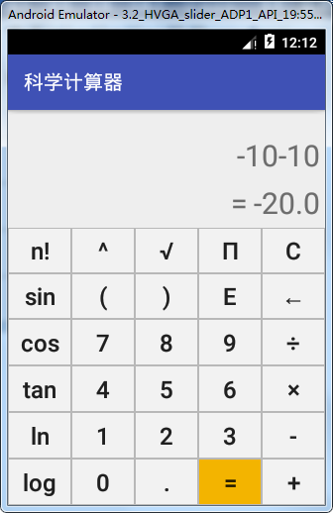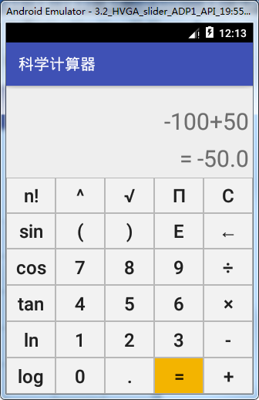

9） 错误输入

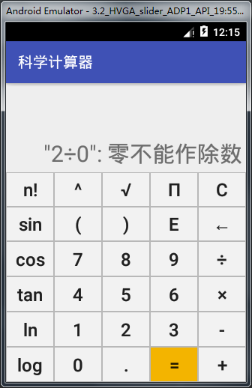

# 7 实验总结

通过一周的实训课程设计， 使我学习到了许多新的认识。对android 系统和eclipse 软件有了简单的了解，并且能够做一些简单的应用程序。懂得了要想完成一个实验， 必须要有探索求知的精神和扎实的知识基础， 必须熟练地掌握专业基本的知识， 只有这样才能在实验中发现问题和解决问题， 同时在实验中还要有耐心去检查程序发现问题解决问题。

在本次开发过程中， 对开发环境进一步的熟悉， 基本上可以熟练运用这个环境， 也基掌握了安卓的开发方法及基本流程。 在本次程序设计中， 我也对用户界面设计有了更进一步的掌握，熟练运用 Layout 。这次设计需要注意的地方很多， 比如 ID 的声明， 经常由于 ID 的问题出现程序出现错误。通过课后上网查阅大量的资料、老师指导后才解决这一难题。 这主要是由于我对所用的开发环境并不是很熟悉，开发软件的经验不足。安卓开发用的语言是java ，但是我对 java 的学习并不多，这次开发对我来说可以算是一个全新的尝试， 整个开发过程并不是很顺利， 却从中充分体会到学习的快乐， 开发的程序也在一步步得到完善。

总结来说， 一周的学习使我对许 android 系统和 eclipse 软件都有了大概的了解， 更丰富了对自己所学的专业的了解， 也培养了学习的兴趣。 在实训的过程中也深刻的体会到要将自己所学的知识要应用到实践中去，同时要结合实际来做，向老师和同学请教，这样才能一步一步完成实验使其趋于完善。

# 8 参考资料

[1] 李凤银.  电子公文中多人签名的设计与实现[J]. 计算机应用研究. 2005（06）  
 　[2] 倪红军.  基于Android系统的数据存储访问机制研究[J]. 计算机技术与发展. 2013（06）

[3] 黄俊.Java程序设计与应用开发.第二版.机械工业出版社.2014